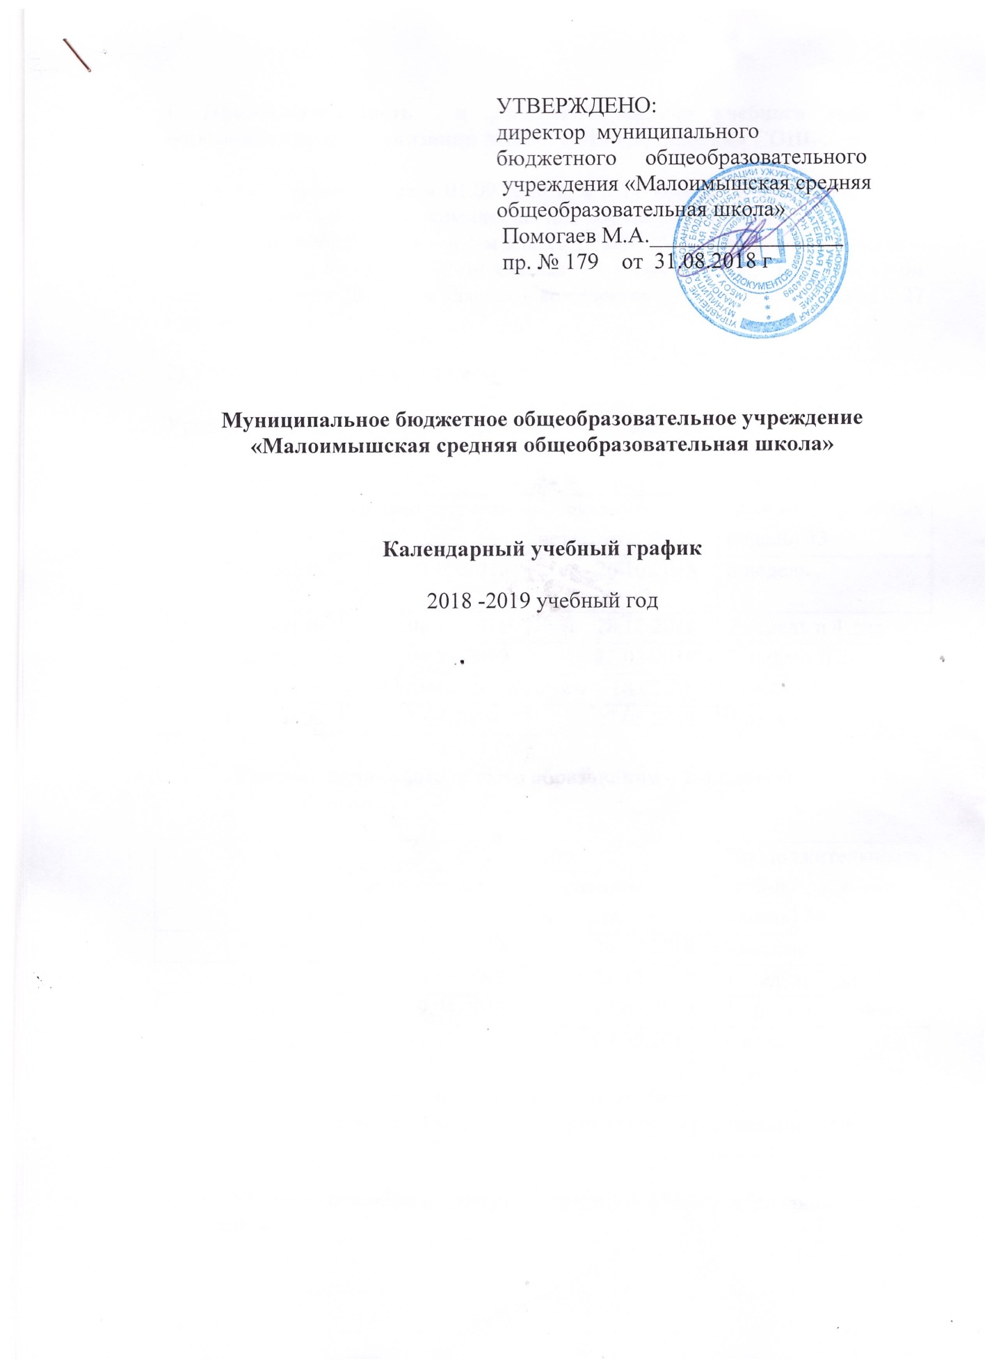

I. Продолжительность и регламентирование учебного года в образовательной организации МБОУ « Малоимышская СОШ».

1) Начало учебного года – 01.09.2018 г. в 2-11 классах и 03.09.2018 г. в 1 классе и в 5-7, 8-9 классах-комплектах для обучающихся с ОВЗ.
Окончание учебного года – в 1-м классе 27 мая 2019 г., во 2 - 4 –х классах – 29 мая 2019 г.; в 5-8-х и 10-ом классах – 1 июня 2019 г.; в 9-ом и 11-ом классах – 25 мая 2019 г., в классах - комплектах обучающихся с ОВЗ - 27 мая 2019 г.

2)Учебный год делится на 4 четверти

Уровень начального общего образования - 1 класс

Четверть | Дата |  | Продолжительность (кол-во учебных недель) 33
Четверть | Начало четверти | Окончание четверти | Продолжительность (кол-во учебных недель) 33
1 четверть | 03.09.2018 | 26.10.2018 | 8 недель
2 четверть | 06.11.2018 | 28.12.2018 | 7 недель и 4 дня
3 четверть | 09.01.2019 | 22.03.2019 | 9 недель и 2 дня
Дополнительные недельные каникулы – 18.02.2019 г. по 24.02.2019 г.
4 четверть | 1.04.2019 | 27.05.2019 | 7 недель и 4 дня

Уровень начального общего образования – 2-4 классы

Четверть | Дата |  | Продолжительность (кол-во учебных недель) 34
Четверть | Начало четверти | Окончание четверти | Продолжительность (кол-во учебных недель) 34
1 четверть | 01.09.2018 | 26.10.2018 | 8 недель
2 четверть | 06.11.2018 | 28.12.2018 | 7 недель 4 дня
3 четверть | 09.01.2019 | 22.03.2019 | 10 недель и 1 день
4 четверть | 01.04.2019 | 29.05.2019 | 8 недель и 1 день

С целью реализации ООП в полном объеме занятия
28 мая (вторник) и 29 мая(среда) проводить по расписанию субботы.

Уровень основного общего , среднего общего образования – 5-8 ,10 классы.

Четверть | Дата |  | Продолжительность (кол-во учебных недель) 35
Четверть | Начало четверти | Окончание четверти | Продолжительность (кол-во учебных недель) 35
1 четверть | 01.09.2018 | 27.10.2018 | 8 недель и 1 день
2 четверть | 06.11.2018 | 29.12.2018 | 7 недель и 5 дней
3 четверть | 09.01.2019 | 23.03.2019 | 10 недель 2 дня
4 четверть | 02.04.209 | 01.06.2019 | 8 недель и 4 дня

С целью реализации ООП в полном объеме занятия 1 июня суббота проводить по расписанию понедельника

Уровень основного общего , среднего общего образования – 9,11 классы.

Четверть | Дата |  | Продолжительность (кол-во учебных недель) 34
Четверть | Начало четверти | Окончание четверти | Продолжительность (кол-во учебных недель) 34
1 четверть | 01.09.2018 | 27.10.2018 | 8 недель и 1день
2 четверть | 06.11.2018 | 29.12.2018 | 7 недель и 5 дней
3 четверть | 09.01.2019 | 23.03.2019 | 10 недель и 2 дня
4 четверть | 02.04.2019 | 25.05.2019 | 7 недель и 4 дня

С целью реализации ООП в полном объеме занятия
25 мая суббота проводить по расписанию понедельника

Уровень основного общего образования :5-7, 8-9 классы-комплекты обучающихся с ОВЗ (умственной отсталостью).

Четверть | Дата |  | Продолжительность (кол-во учебных недель) 34
Четверть | Начало четверти | Окончание четверти | Продолжительность (кол-во учебных недель) 34
1 четверть | 03.09.2018 | 26.10.2018 | 8 недель
2 четверть | 06.11.2018 | 28.12.2018 | 7 недель и 4 дня
3 четверть | 09.01.2019 | 22.03.2019 | 10 недель и 2 дня
4 четверть | 01.04.2019 | 27.05.2019 | 7 недель и 4 дня

II.Продолжительность каникул в течение учебного года, 1 класс.

 | Дата |  | Продолжительность  каникул (37 дней)
 | Начало каникул | Окончание каникул | Продолжительность  каникул (37 дней)
Осенние | 27.10.2018 | 05.11.2018 | 10 дней
Зимние | 29.12.2018 | 08.01.2019 | 11 дней
Дополнительные зимние | 18.02.2019 | 24.02.2019 | 7 дней
Весенние | 23.03.2019 | 31.03.2019 | 9 дней

Продолжительность каникул в течение учебного года в 2-4 классах.

 | Дата |  | Продолжительность  каникул  (30 дней)
 | Начало каникул | Окончание каникул | Продолжительность  каникул  (30 дней)
Осенние | 27.10.2018 | 05.11.2018 | 10 дней
Зимние | 29.12.2018 | 08.01.2019 | 11 дней
Весенние | 23.03.2019 | 31.03.2019 | 9 дней

Продолжительность каникул в течение учебного года в 5-11 классах.

 | Дата |  | Продолжительность  каникул  (27 дней)
 | Начало каникул | Окончание каникул | Продолжительность  каникул  (27 дней)
Осенние | 28.10.2018 | 05.11.2018 | 9 дней
Зимние | 30.12.2018 | 08.01.2019 | 10 дней
Весенние | 24.03.2019 | 31.03.2019 | 8 дней

Продолжительность каникул в течение учебного года в 5-7, 8-9 классах-комплектах.

 | Дата |  | Продолжительность  каникул  (30 дней)
 | Начало каникул | Окончание каникул | Продолжительность  каникул  (30 дней)
Осенние | 27.10.2018 | 05.11.2018 | 10 дней
Зимние | 29.12.2018 | 08.01.2019 | 11 дней
Весенние | 23.03.2019 | 31.03.2019 | 9 дней

Праздничные дни в 2018 -2019-ом учебном году: 5 ноября, 23 февраля, 8 марта, 1 мая, 9 мая.

III. Регламентирование образовательной деятельности на неделю.

Продолжительность рабочей недели:

1. 1 класс и обучающиеся по адаптированным образовательным программам – 5-ти дневная рабочая неделя.
2. 2 - 11 классы – 6-ти дневная рабочая неделя

IY.Проведение промежуточной аттестации:

Промежуточная аттестация обучающихся во всех классах по предметам учебного плана проводится в формах, указанных в учебном плане в соответствии с Уставом МБОУ «Малоимышская СОШ», «Положением о формах, периодичности, порядке текущего контроля успеваемости и промежуточной аттестации обучающихся», решением педагогического совета и другими локальными актами образовательной организации. Отметки выставляются во 2-9 классах за каждую четверть, год; в 10-11 классах - за полугодие и год.
Сроки проведения промежуточной аттестации: 22.04.2019 г. – 24.05. 2019 г.

V. Проведение государственной (итоговой) аттестации в 9 и 11 классах:
Сроки проведения государственной (итоговой) аттестации обучающихся устанавливаются Федеральной службой по надзору в сфере образования и науки на данный учебный год (май-июнь 2018-19 уч. год).
Обязательная государственная итоговая аттестация по стандартам основного общего образования по русскому языку и математике и экзамены по выбору обучающихся проводятся в форме ОГЭ .
Обязательная государственная итоговая аттестация по стандартам среднего общего образования по русскому языку и математике в форме ЕГЭ и по другим общеобразовательным предметам по выбору обучающегося проводятся в форме ЕГЭ.

VI. Внеурочная деятельность и дополнительное образование.

Кружки, события, студии, секции, объединения, занятия в физкультурно-спортивном клубе организованы для обучающихся :
на уровне начального общего образования - 12.00 ч – 17.00 ч
на уровне основного общего и среднего общего образования -16.00 ч 19.00 ч.
В каникулярное время – на протяжении всего рабочего дня.

